Secretaria de Desarrollo Sustentable
Dirección de Gestión Ambiental y Conservación de Recursos Naturales
Departamento de Gestión Ambiental y Conservación de Recursos Naturales
Mérida Yucatán 21 de mayo de 2025
CENOTES RAMSAR
Los Cenotes Ramsar en Yucatán, México, fueron designados como sitios Ramsar debido a su importancia como humedales que proporcionan hábitats esenciales para diversas especies de plantas y animales. Estos cenotes cumplen con los criterios establecidos por la Convención de Ramsar para ser considerados sitios de importancia internacional.
Criterios para la designación como sitio Ramsar:
1. Representatividad: Los cenotes deben ser representativos de los humedales de la región.
2. Biodiversidad: Los cenotes deben albergar una gran variedad de flora y fauna.
3. Hábitats críticos: Los cenotes deben proporcionar hábitats esenciales para especies en peligro de extinción o endémicas.
4. Procesos ecológicos: Los cenotes deben jugar un papel crucial en los procesos ecológicos de la región.
Proceso de selección:
1. Identificación: Los cenotes fueron identificados por su importancia ecológica y cultural.
2. Evaluación: Los cenotes fueron evaluados según los criterios establecidos por la Convención de Ramsar.
3. Designación: Los cenotes que cumplieron con los criterios fueron designados como sitios Ramsar.
4. Inclusión en la Lista Ramsar: Los cenotes designados como sitios Ramsar fueron incluidos en la Lista Ramsar, que es el registro oficial de los humedales de importancia internacional.
Instituciones involucradas:
1. Convención de Ramsar: La Convención de Ramsar es el tratado internacional que regula la conservación y gestión de los humedales.
2. Gobierno de México: El gobierno de México es el responsable de designar y proteger los sitios Ramsar en el país.
3. Organizaciones no gubernamentales: Las organizaciones no gubernamentales, como la Sociedad Mexicana de Geografía y Estadística, también participan en la identificación y protección de los sitios Ramsar.
En resumen, los Cenotes Ramsar en Yucatán fueron designados como sitios Ramsar debido a su importancia como humedales que proporcionan hábitats esenciales para diversas especies de plantas y animales. El proceso de selección involucró la identificación, evaluación y designación de los cenotes según los criterios establecidos por la Convención de Ramsar.
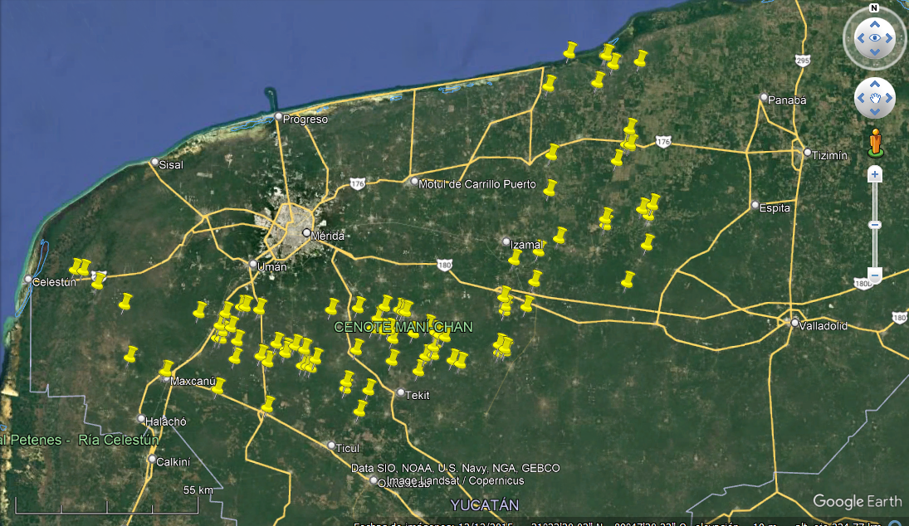

- Dzonotila, en Abalá- Kantzicmis, en Abalá- Mukuyche', en Abalá- Yaal Utsil, en Abalá- Yo-ja', en Abalá- Itzimbaba, en Abalá- Kankirixche, en Abalá- X-baba, en Abalá- Sisbik, en Buctzotz- Calavera, en Buctzotz- Chen Vázquez, en Buctzotz- Chun ayua, en Buctzotz- Chunya, en Buctzotz- Dzadz chan, en Buctzotz- Rey, en Buctzotz- Kilómetro 8, en Celestún- Noh'chunkuyche, en Celestún- Sabtun I, en Celestún- Uusil, en Cenotillo- Aka'chen, en Chapab- Poolol, en Chapab- Piste, en Chapab- Yaax-ja', en Chapab- Chan koh, en Chochola- Ondzonot, en Chochola- Yu'uyumal, en Chochola- Chococh'ha, en Chochola- Poolbox, en Chochola- Candelaria, en Cuzamá- Papak'al, en Cuzamá- San Luis, en Cuzamá- Santa Cruz III, en Cuzamá- Santo Toribio, en Cuzamá- Santa Cruz, en Dzilam de Bravo- Xkalakdzonot I, en Dzilam de Bravo- Xkalakdzonot II, en Dzilam de Bravo- Elepeten, en Dzilam de Bravo- La Lupita, en Dzilam González- Punta Hua, en Dzilam González- Aguada Esperanza, en Dzilam González- Aguada Manuela, en Dzilam González- Euan, en Dzoncauich- Sac Nicte, en Homún- Yaal-ajaw, en Homún- Doncella, en Homún- Mahuitzil, en Homún- Yalkaw, en Homún- Uaymil, en Homún- X'katnup, en Huhí- X-kolak, en Izamal- X-lapak, en Kantunil- Chi keh, en Kantunil- Chochola, en Kantunil- Kik, en Kantunil- X-trompa, en Kantunil- Che'en'-ja, en Kopomá- Chulumay, en Kopomá- Chupte, en Kopomá- Alanhuas, en Kopomá- Xelactun, en Kopomá- Chakalhaas, en Maxcanú- Chakxix, en Maxcanú- Ch'e'en taman, en Maxcanú- Corral kot, en Maxcanú- Muna, en Muna- Muna I, en Muna- Yaal chak, en Muna- Itzab, en Opichén- Dzulutoc, en Quintana Roo- K'aax eek', en Quintana Roo- Sasaltun, en Quintana Roo- Yaxleulah, en Quintana Roo- Crucero Yunku, en Sacalum- Sabak-ja', en Sacalum- San Manuel, en Sacalum

Instr. Cristian A. Selún.
Coordinador del Programa de Aprovechamiento de cenotes y grutas de Estado de Yucatán.

